บทที่ 7

ผลการทดสอบระบบ

7.1 การทดสอบการจัดการทรานแซคชั่นแบบทูเฟสคอมมิต
เป็นการทดสอบการโรลแบคก์ (Roll Back) ของระบบฐานข้อมูลออราเคิล โดยการควบคุมการโรลแบคก์นี้ถูกควบคุมโดยทรานแซคชั่นเซิร์ฟเวอร์ โดยมีรูปแบบการเขียนโปรแกรมการควบคุมตามที่ได้นำเสนอในบทที่แล้วในหัวข้อการจัดการกับทรานแซคชั่น
โดยการทดสอบนี้เราจำลองขึ้นมาโดยมีโครงสร้างการทำงานภายในในส่วนที่มีการจัดการเรื่อง ทรานแซคชั่นเหมือนกับระบบที่เราพัฒนาขึ้นมา โดยเหตุผลที่สร้างโปรแกรมอีกตัวขึ้นมาทดสอบนี้เพราะว่าการทดสอบให้ระบบที่พัฒนานั้นเป็นระบบขนาดใหญ่การทำให้เกิดการล่มของระบบเป็นเรื่องที่เสี่ยงพอสมควร
โปรแกรมที่พัฒนาขึ้นมาเป็นโปรแกรมการโอนเงินของธนาคารซึ่ง
- ขั้นตอนแรกเราทำการโอนเงินภายใต้ระบบฐานข้อมูลที่เดียว โดยโอนระหว่างตาราง TblAccount1 กับ TblAccount2 ซึ่งในกรณีนี้คือทรานแซคชั่นเสร็จสมบูรณ์ได้ผลดังนี้

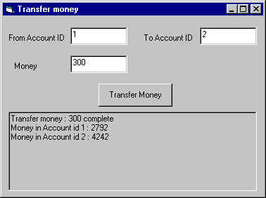
รูปที่ 7-1 แสดงการโอนเงินที่สมบูรณ์

- ทดลองทำให้เกิดความผิดพลาดขึ้นโดยทำการลบตาราง TblAccount2 ออกจากฐานข้อมูล ซึ่งจะมีการทำงานดังนี้ การลดเงินออกจากบัญชีที่ 1 เสร็จสมบูรณ์ แต่การเพิ่มเงินในบัญชีที่ 2 ไม่สามารถทำได้ เป็นผลทำให้ต้องทำการโรลแบคก์ให้ค่าในบัญชีที่ 1 มีค่าดังเดิม ซึ่งการทดสอบได้ผลดังที่คาดไว้คือเงินในบัญชีที่ 1 มีค่าเท่าเดิม

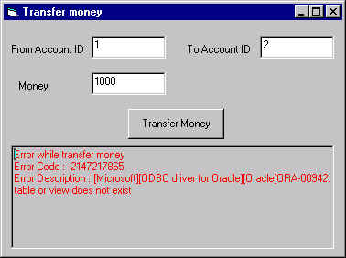
รูปที่ 7-2 แสดงความผิดพลาดที่เกิดในระหว่างการโอนเงิน

- ต่อไปเราทำการทดสอบให้ทั้งสองบัญชีนี้อยู่ต่างระบบฐานข้อมูลกันแต่ยังคงใช้ฐานข้อมูล ออราเคิลเหมือนกัน โดยเราเพียงทำการเปลี่ยนที่การติดต่อกับระบบฐานข้อมูลที่ระดับ คอมโพเนนต์โดยเราคงใช้โปรแกรมที่ทำการทดสอบตัวเดิมได้ โดยมีเงื่อนไขในการทดสอบดังเดิมคือ ทำการลบบัญชีที่ 2 ในฐานข้อมูลอีกที่หนึ่ง การทำงานที่ได้จะเหมือนเดิมคือทำการลดเงินจากบัญชีที่ 1 ซึ่งสำเร็จและเป็นการคอมมิตภายในฐานข้อมูลนั้น (Local Commit) แต่การเพิ่มเงินในบัญชีที่ 2 นั้นไม่สามารถทำได้จึงไม่คอมมิตภายใน ดังนั้นทำให้ไม่คอมมิต ทั้งหมด (Global commit) ผลคือต้องทำการโรลแบคก์ทั้งสองฝั่ง ทำให้เงินในบัญชีที่ 1 ยังคงเท่าเดิมอยู่

- ส่วนการใช้ระบบฐานข้อมูลที่ต่างกันในการทำทูเฟสคอมมิตโดยมีการควบคุมอยู่ที่ทรานแซคชั่นเซิร์ฟเวอร์นั้นไม่ได้ทำการทดลองเพราะไม่มีอุปกรณ์เพียงพอ แต่ทางทฤษฎีแล้วต้องทำได้เพราะระบบฐานข้อมูลที่มีความสามารถในการทำระบบฐานข้อมูลแบบกระจายจะมีมาตรฐานที่ใช้ในการทำทูเฟสคอมมิต และทรานแซคชั่นเซิร์ฟเวอร์จะทำการติดต่อกับฐานข้อมูลโดยใช้มาตรฐานนี้

7.2 การจัดการทรานแซคชั่นกับตารางชนิดเนสเต็ด
การทดสอบเรื่องทรานแซคชั่นด้วยวิธีข้างต้นนั้นมีปัญหากับชนิดตารางแบบเนสเต็ด ประการแรกน่าจะเกิดจากวิชวลเบสิกเองนั้นไม่ได้รองรับกับชนิดของตารางประเภทนี้ตั้งแต่ต้น ยกตัวอย่างเช่นการใช้ ADO ในการติดต่อกับตารางชนิดเนสเต็ดนี้ไม่สามารถทำได้โดยตรงจำเป็นต้องใช้คำสั่ง SQL แบบพิเศษในการทำให้ข้อมูลที่ส่งกลับมาจากฐานข้อมูลออราเคิลนั้นดูเหมือนเป็นข้อมูลที่ได้จากตารางปกติ ซึ่งการใช้คำสั่งสามารถดูได้จากภาคผนวก การใช้งาน SQL ในการติดต่อกับตารางลักษณะเนสเต็ด
การแก้ปัญหาด้วยวิธีนี้ทำให้เราสามารถเรียกดูข้อมูลจากตารางชนิดเนสเต็ดนี้ได้แต่เราไม่สามารถทำการเพิ่ม ลบ หรือเปลี่ยนแปลงข้อมูลโดยใช้เมธอดของ ADO ได้ เช่นเมธอด AddNew, Delete ซึ่งแนวทางการแก้ปัญหานี้คือใช้คำสั่ง SQL ในการเพิ่ม ลบ และแก้ไขข้อมูล โดยเราส่งคำสั่ง SQL นี้ในขณะที่ทำการเปิดเรคอร์ดเซต (Recordset.open SQLString, ActiveConnection)
จากที่กล่าวมาทำให้เกิดปัญหาขึ้นมาอีกว่าเมื่อเราใช้ไมโครซอฟท์ทรานแซคชั่นเซิร์ฟเวอร์ คอมโพเนนต์ในการจัดการกับทรานแซคชั่นในการใส่ข้อมูลใหม่ลงตารางที่เป็นชนิดเนสเต็ด ซึ่งสามารถจัดการได้โดยคอมโพเนนต์ที่เราสร้างขึ้นเรียกใช้ เมธอดคอมมิตของทรานแซคชั่นคอมโพเนนต์นี้แล้ว และการทำงานที่ได้เรียบร้อยดีไม่มีความผิดพลาดเกิดขึ้น แต่ข้อมูลนั้นไม่ได้ถูกเพิ่มเข้าไปต้องใช้เวลาประมาณ 10 – 20 วินาทีจึงจะถูกเพิ่มเข้าไปและสำหรับในกรณีของการลบข้อมูลออกจากตารางก็เช่นกัน แต่สำหรับการเปลี่ยนแปลงแก้ไขข้อมูลกลับไม่เป็น
แนวทางการแก้ปัญหานี้คือ เรียกใช้การจัดการทรานแซคชั่นของ ADO แทนซึ่งจะอยู่ภายใต้การควบคุมของออบเจ็กต์คอนเนคชั่น (Connection Object) ของ ADO ซึ่งมีการเรียกใช้ดังนี้
- ทำการอ้างถึงคอมโพเนนต์ Microsoft ActiveX Data Objects 2.1 Library เพื่อเรียกใช้ ADO
- โปรแกรมที่ได้มีการทำงานเป็นดังนี้

Private Sub TestADOTransaction()
Dim cn As Connection

Set cn = New Connection

On Error GoTo ErrHandler
cn.open ' Start Connection to Database Server
cn.BeginTrans ' Start Transaction
' Code for work in transaction

cn.CommitTrans ' Commit Transaction

Exit Sub

ErrHandler: ' Error Occur
cn.RollbackTrans ' Abort Transaction

End Sub

จากการเปลี่ยนมาใช้การจัดการทรานแซคชั่นแบบนี้ทำให้สามารถแก้ปัญหาที่เกิดขึ้นได้ แต่การจัดการทรานแซคชั่นแบบนี้ยังคงมีข้อจำกัดที่ว่าทรานแซคชั่นที่วิธีนี้จะทำได้คือต้องมีการติดต่อกับฐาน ข้อมูลหรือการเปิดคอนเนคชั่นนั้นเพียงครั้งเดียวใน 1 คอนเนคชั่น โดยในระหว่างที่อยู่ภายในทรานแซคชั่นจะไม่สามารถทำการเปลี่ยนการติดต่อไปยังฐานข้อมูลอื่นได้ ซึ่งการใช้คอนเนคชั่นออบเจ็กต์สองตัวเป็นแนวทางที่น่าจะทำได้แต่เราได้ทำแล้วแต่การวางโครงสร้างของโปรแกรมจะมีความซับซ้อนมากจึงขอแนะนำว่าไม่ควรใช้วิธีนี้

7.3 การทดสอบตามการทำงานพื้นฐาน
การทดสอบนี้จะทดสอบเพียงการทำงานพื้นฐานหรือเป็นการทดสอบการทำงานของเมธอดของแต่ละคลาสว่าตรงตามความต้องการในเบื้องต้น และมีการทำงานที่ถูกต้องหรือไม่อย่างไร
สำหรับการทดสอบการทำงานรวมของระบบต้องใช้คอมโพเนนต์ด้านของฟรอนท์เอนด์ประกอบการทดสอบด้วย ซึ่งการทดสอบรวมทั้งระบบนี้จะอยู่ในส่วนของการทดสอบระบบของด้านฟรอนท์เอนด์ ซึ่งในปริญญานิพนธ์เล่มนี้จะไม่กล่าวถึง

7.3.1 ทำการทดสอบโปรแกรมที่ใช้ในการทดสอบ
โปรแกรมที่ใช้ในการทดสอบคอมโพเนนต์ต่างๆ ด้านแบคก์เอนด์นั้นจำเป็นที่ต้องทำการตรวจสอบความถูกต้องก่อนที่จะนำไปใช้ทดสอบคอมโพเนนต์ ซึ่งเราแบ่งการทดสอบออกเป็นขั้นตอนต่างๆ ดังนี้

7.3.1.1 ทดสอบอินพุทที่รับเข้ามาจากผู้ใช้
ในที่นี้คือผู้พัฒนาระบบเพราะว่าโปรแกรมที่ใช้ทดสอบนี้ไม่ได้เป็นโปรแกรมที่จะนำไปใช้จริง โดยรูปแบบของการตรวจสอบจะเน้นไปที่การจัดการกับชนิดของข้อมูลว่ามีชนิดตรงกับชนิดข้อมูลที่เราต้องการหรือไม่ เช่น การรับข้อความและเปลี่ยนให้เป็นตัวเลข หรือการเปลี่ยนตัวเลขจำนวนเต็มเป็นตัวเลขจำนวนจริง

7.3.1.2 ทดสอบอินพุทที่ส่งเข้าคอมโพเนนต์
ส่วนใหญ่ปัญหาที่พบส่วนใหญ่จะเกิดความผิดพลาดที่ชนิดของข้อมูลนั้นไม่ตรงกับที่ชนิดข้อมูลที่คอมโพเนนต์ต้องการ และปัญหาอีกประการคือใส่ข้อมูลไม่ครบตามที่คอมโพเนนต์ต้องการ

7.3.1.3 ทดสอบเอาท์พุทที่ได้ออกมาจากคอมโพเนนต์
การนำเอาท์พุทจากคอมโพเนนต์มาใช้นั้นเราต้องระบุให้ได้ว่า ข้อมูลอกมาจากคอมโพเนนต์นั้นส่งแบบ ByRef หรือ ByVal โดยการส่งค่าข้อมูลที่เป็นออบเจ็กต์ออกมาโดยใช้คำสั่ง Set นั้นจะเป็นการผ่านแบบ ByRef และการตรวจสอบชนิดของข้อมูลที่ส่งออกมานั้นมีความสำคัญในขั้นตอนนี้ด้วย

7.3.1.4 ทดสอบเอาท์พุทที่ส่งออกไปให้กับผู้ใช้
เนื่องจากการทดสอบการทำงานของคอมโพเนนต์นั้นเราไม่สามารถรู้ถึงการทำงานภายใน คอมโพเนนต์ได้ดังนั้นผลที่ได้จากโปรแกรมทดสอบนี้เป็นสิ่งที่สำคัญ ซึ่งการส่งเอาท์พุทออกมาใช้ผู้ใช้นี้ส่วนใหญ่ไม่ค่อยมีปัญหาเพราะชนิดข้อมูลที่เป็นข้อความนั้นมีความครอบคลุมถึงชนิดข้อมูลที่เป็นตัวเลขด้วย ซึ่งปัญหาที่เกิดขึ้นส่วนใหญ่จะเกิดกับชนิดข้อมูลที่เป็นเรคอร์ดเซต เช่น ในเรคอร์ดเซตไม่มีสดมภ์ของข้อมูลที่ต้องการ หรือในเรคอร์ดเซตไม่มีข้อมูลอยู่ ซึ่งต้องทำการตรวจสอบความถูกต้องของข้อมูลก่อนนำข้อมูลนั้นไปใช้ด้วย

7.3.2 ทำการทดสอบคอมโพเนนต์ด้านแบคก์เอนด์
เมื่อเราแน่ใจว่าโปรแกรมที่เราใช้ในการทดสอบมีความถูกต้องแล้ว ขั้นต่อไปเราจะทำการทดสอบคอมโพเนนต์บ้าง โดยเราแบ่งเป็นขั้นตอนต่างๆ ดังนี้

7.3.2.1 การทดสอบอินพุทที่เข้าคอมโพเนนต์
อินพุทที่เข้าสู่คอมโพเนนต์นั้นจะอยู่ในรูปของแอททริบิวต์และพารามิเตอร์ที่ป้อนเข้าในบาง เมธอดซึ่งปัญหาส่วนใหญ่ที่เกิดขึ้นคือ ชนิดของข้อมูลไม่ตรงกับที่ระบุไว้ หรือจำนวนข้อมูลไม่ครบ หรือทำการกำหนดรูปแบบของข้อมูลไม่ตรงกัน ซึ่งส่วนใหญ่จะเป็นปัญหากับข้อมูลชนิดเรคอร์ดเซต

7.3.2.2 การทดสอบเอาท์พุทที่ส่งออกจากคอมโพเนนต์
เป็นการทดสอบข้อมูลที่ถูกส่งออกมาจากคอมโพเนนต์ว่ามีความถูกต้องตามที่ระบุไว้หรือไม่

7.3.3 ผลของโปรแกรมที่ใช้ในการทดสอบ
แบ่งผลของการทดสอบนี้ออกตามเมธอดของแต่ละคลาสในการทำงานของด้านแบคก์เอนด์ แบ่งเป็นคลาสต่างๆ ได้ดังนี้

7.3.3.1 คลาส SHOP
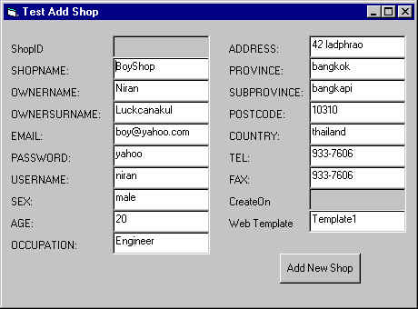
รูปที่ 7-3 การทำงานของเมธอด AddNew() ในคลาส Shop

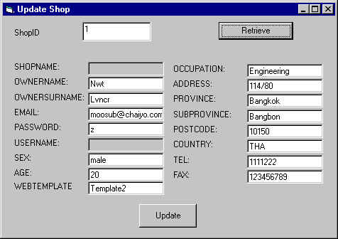
รูปที่ 7-4 การทำงานของเมธอด Update() ในคลาส Shop

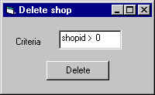
รูปที่ 7-5 การทำงานของเมธอด Delete() ในคลาส Shop

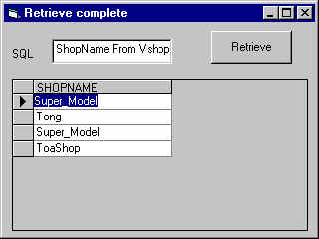
รูปที่ 7-6 การทำงานของเมธอด Find() ในคลาส Shop

7.3.3.2 คลาส CATEGORY
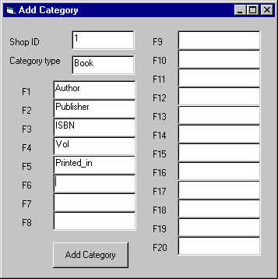
รูปที่ 7-7 การทำงานของเมธอด Addnew() ในคลาส Category

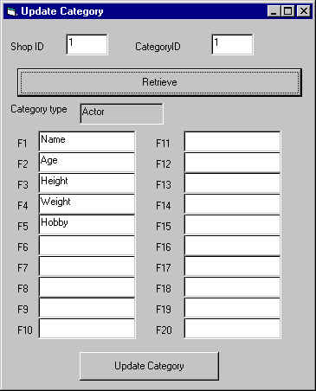
รูปที่ 7-8 การทำงานของเมธอด Update() ในคลาส Category

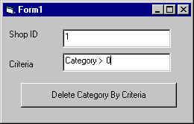
รูปที่ 7-9 การทำงานของเมธอด Delete() ในคลาส Category

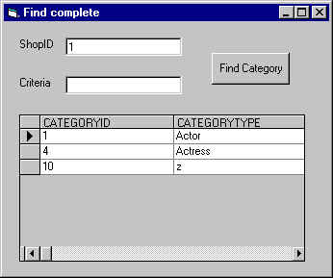
รูปที่ 7-10 การทำงานของเมธอด Find() ในคลาส Category

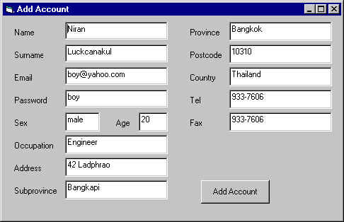
7.3.3.3 คลาส ACCOUNT
รูปที่ 7-11 การทำงานของเมธอด AddAccount() ในคลาส Account

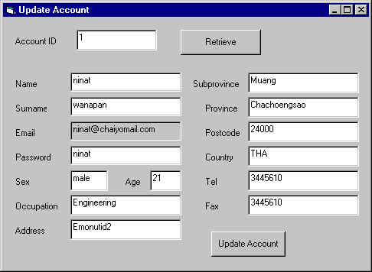
รูปที่ 7-12 การทำงานของเมธอด UpdateAccount() ในคลาส Account

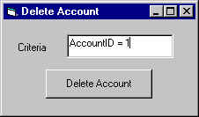
รูปที่ 7-13 การทำงานของเมธอด DeleteAccount() ในคลาส Account

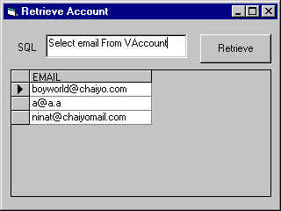
รูปที่ 7-14 การทำงานของเมธอด GetInformation() ในคลาส Account

7.3.3.4 คลาส BILLING

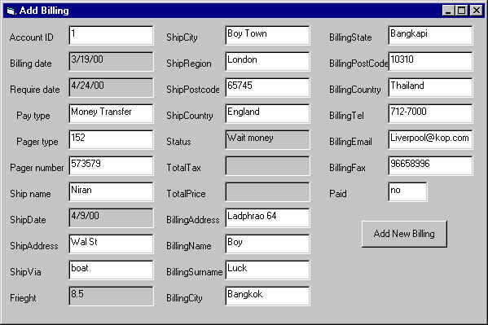
รูปที่ 7-15 การทำงานของเมธอด AddBilling() ในคลาส Billing

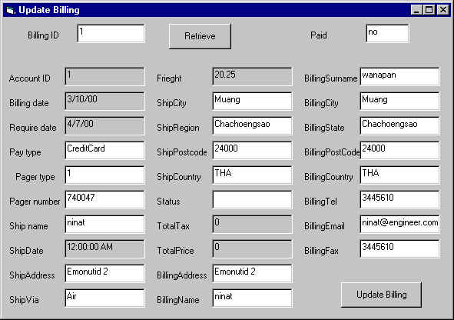
รูปที่ 7-16 การทำงานของเมธอด UpdateBilling() ในคลาส Billing

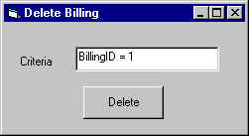
รูปที่ 7-17 การทำงานของเมธอด DeleteBilling() ในคลาส Billing

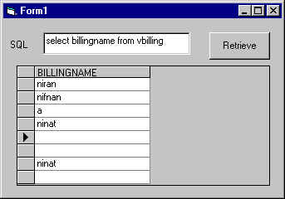
รูปที่ 7-18 การทำงานของเมธอด FindBilling() ในคลาส Billing

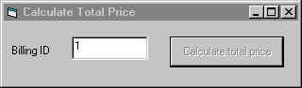
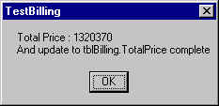
รูปที่ 7-19 การทำงานของเมธอด CalTotalPrice() ในคลาส Billing

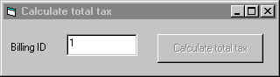
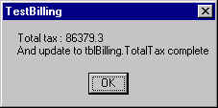
รูปที่ 7-20 การทำงานของเมธอด CalTotalTax() ในคลาส Billing

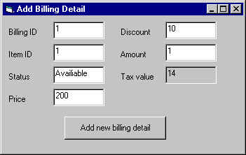
7.3.3.5 คลาส BILLINGDETAIL
รูปที่ 7-21 การทำงานของเมธอด AddBillingDetail() ในคลาส BillingDetail

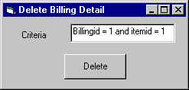
รูปที่ 7-22 การทำงานของเมธอด DeleteBillingDetail() ในคลาส BillingDetail

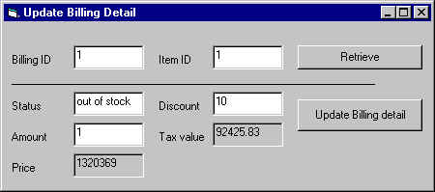
รูปที่ 7-23 การทำงานของเมธอด UpdateBillingDetail() ในคลาส BillingDetail

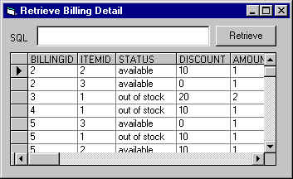
รูปที่ 7-24 การทำงานของเมธอด FindBillingDetail() ในคลาส BillingDetail

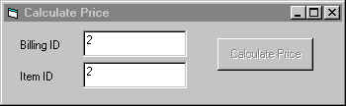
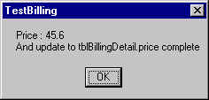
รูปที่ 7-25 การทำงานของเมธอด CalPrice() ในคลาส BillingDetail

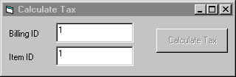
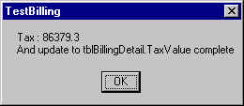
รูปที่ 7-26 การทำงานของเมธอด CalTax() ในคลาส BillingDetail

คลาสนอกเหนือจากนี้เป็นคลาสที่มีการทำงานร่วมกับการทำงานด้านฟรอนท์เอนด์ซึ่งไม่จำเป็นต้องสร้างโปรแกรมขึ้นมาทดสอบสามารถทำการทดสอบร่วมกับคอมโพเนนต์ของฟรอนท์เอนด์ได้ ซึ่งจะอยู่ในส่วนของการทดสอบคอมโพเนนต์ด้านฟรอนท์เอนด์

7.4 การดีบักคอมโพเนนต์ที่อยู่ในไมโครซอฟท์ทรานแซคชั่นเซิร์ฟเวอร์
มีขั้นตอนการทำงานดังนี้
- ทำการเพิ่ม Register โดยเพิ่มคีย์เข้าไปดังนี้
HKEY_LOCAL_MACHINE\SOFTWARE\Microsoft\Transaction Server\debug\ _ RunWithOutContext
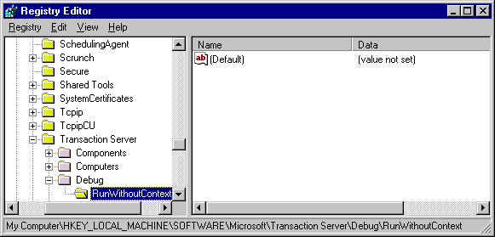
รูปที่ 7-27 การเพิ่มคีย์ใน Register เพื่อให้สามารถทำการดีบักคอมโพเนนต์ใน MTS ได้

- กำหนดค่าคุณสมบัติของคอมโพเนนต์ที่เรียกใช้ MTS ในส่วนของ Debugging ให้เลือก Wait for components to be created
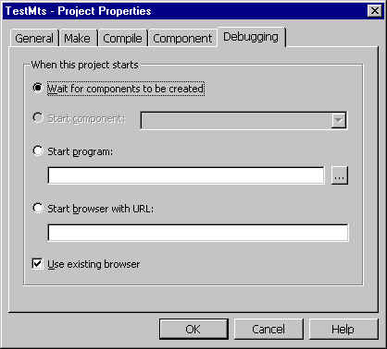
รูปที่ 7-28 การกำหนดคุณสมบัติของคอมโพเนนต์ที่ต้องการใช้ MTS

- กำหนด Break Point ในคอมโพเนนต์ที่ต้องการดีบัก และในส่วนที่ต้องการเริ่มทำการดีบัก
- ใช้ไคลเอนต์เรียกใช้คอมโพเนนต์ซึ่งจะเข้าสู่การดีบักได้

7.5 ปัญหาที่เกิดกับการใช้ไมโครซอฟท์ทรานแซคชั่นเซิร์ฟเวอร์
โดยปัญหาที่จะอธิบายในหัวข้อนี้จะไม่ใช่ส่วนของการจัดการทรานแซคชั่นแต่จะเป็นปัญหาทั่วไปที่เกิดขึ้นในระหว่างการพัฒนาโปรแกรม ซึ่งการใช้งานทรานแซคชั่นเซิร์ฟเวอร์นี้

7.5.1 ปัญหาไม่สามารถเรียกใช้คอมโพเนนต์จากเซิร์ฟเวอร์ได้
เราใช้ความสามารถของไมโครซอฟท์ทรานแซคชั่นเซิร์ฟเวอร์ในการสร้างการทำงานของ COM ให้สามารถทำงานแบบระยะไกลได้โดยเรามีวิธีการใช้งานนี้ 2 รูปแบบ
- การเอ็กซ์พอร์ท (Export) คอมโพเนนต์ที่เราทำการติดตั้งบนทรานแซคชั่นเซิร์ฟเวอร์ เพื่อไปติดตั้งที่เครื่องไคลเอนต์เพื่อทำให้เกิดการทำงานแบบระยะไกลได้
- การใช้ทรานแซคชั่นเซิร์ฟเวอร์แชร์คอมโพเนนต์ในลักษณะรีโมตคอมโพเนนต์โดยวิธีการนี้เครื่องไคลเอนต์ต้องทำการติดตั้งทรานแซคชั่นเซิร์ฟเวอร์ด้วย ซึ่งต้องทำการ Trust Relationships ระหว่างเครื่องไมโครซอฟท์วินโดว์เอ็นทีเซิร์ฟเวอร์ด้วย
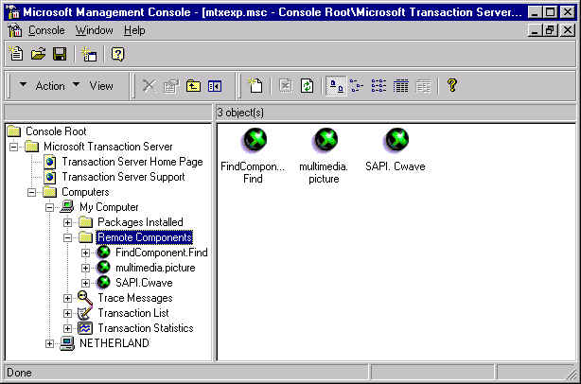
รูปที่ 7-29 การแชร์รีโมตคอมโพเนนต์ระหว่างทรานแซคชั่นเซิร์ฟเวอร์

โดยทั้งสองรูปแบบนี้จำเป็นต้องมีคอมโพเนนต์ที่อยู่ในรูปของ DLL ไปติดตั้งที่เครื่องไคลเอนต์ ซึ่งปัญหาเกิดขึ้นเมื่อเราทำการพัฒนาคอมโพเนนต์แล้วเราสร้างไฟล์ DLL ขึ้นมาใหม่ถึงแม้ว่าอินเตอร์เฟสของคอมโพเนนต์จะไม่มีการเปลี่ยนแปลงแต่ยังเกิดปัญหาขึ้นได้ ซึ่งส่วนใหญ่จะขึ้นว่า Permission Denined ซึ่งมีวิธีการแก้ไขดังนี้
- ทำการรีเฟรช (Refresh) คอมโพเนนต์ทั้งเครื่องที่เป็นเจ้าของคอมโพเนนต์และเครื่องที่ขอใช้คอมโพเนนต์นั้นแบบรีโมท
- ถ้ายังไม่ได้ผลให้ทำการลบคอมโพเนนต์ที่เครื่องขอใช้คอมโพเนนต์นั้นแบบรีโมทและทำการใส่คอมโพเนนต์นั้นแบบรีโมทใหม่ โดยก่อนที่จะทำการเพิ่มคอมโพเนนต์ใหม่ที่เป็นแบบรีโมทนั้น เครื่องที่เป็นเจ้าของคอมโพเนนต์ควรทำการรีเฟรชคอมโพเนนต์ที่จะให้เครื่องอื่นเรียกใช้แบบรีโมทก่อนด้วย
ซึ่งการรีเฟรชนี้เป็นการเรียกดูตำแหน่งที่อยู่ของไฟล์คอมโพเนนต์ในรูปแบบของไฟล์ DLL ที่ถูกเก็บไว้ในรีจิสเตอร์โดยค่านี้จะเกิดการเปลี่ยนแปลงเมื่อเราทำการสร้าง DLL ขึ้นมาใหม่โดยอาจทับกับตัวเดิมที่มีอยู่หรือไม่ก็ตาม

7.5.2 ปัญหาโพรเซสของไมโครซอฟท์ทรานแซคชั่นเซิร์ฟเวอร์ค้างเมื่อเกิดความผิดพลาด
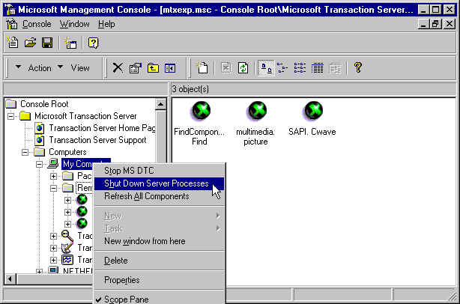
ซึ่งเมื่อเกิดความผิดพลาดขึ้นจะทำให้ไมโครซอฟท์ทรานแซคชั่นเซิร์ฟเวอร์ไม่ยอมให้มีการเปลี่ยนแปลงไฟล์ DLL คือมีโพรเซสชื่อ Mtx ค้างอยู่ทำให้ไม่สามารถทำการลบไฟล์ DLL นี้เพื่อสร้างเป็น DLL ใหม่ได้ทางแก้ไขคือทำการหยุดการทำงานของของทุกโพรเซสในไมโครซอฟท์ทรานแซคชั่นเซิร์ฟเวอร์
รูปที่ 7-30 การหยุดการทำงานของทุกโพรเซสในไมโครซอฟท์ทรานแซคชั่นเซิร์ฟเวอร์

